ОТЧЁТ
о выполнении занятия по теме
«Формирование низкочастотных квадратурных составляющих сигнала с помощью цифрового фильтра Гильберта»
Бригада № 1 (M = 1)
f0 = 430 МГц, Fм = 3 МГц, fд = 1720 МГц
Выполнили: ______________________________
Группа: ______________
Проверил: ______________________________
Среда моделирования: Qucs-S 26.1.1 (симулятор Qucsator-RF), цифровая обработка: Python

Цель работы
Изучить принцип работы цифрового фильтра Гильберта для формирования низкочастотных квадратурных составляющих (I/Q).

Исходные данные
На входе блока действует АМ-сигнал со 100-процентной модуляцией, амплитуда несущей U0 = 1 В. Для бригады M = 1:
- частота несущей f0 = 400 + 30·M = 430 МГц;
- частота модуляции Fм = 3·M = 3 МГц;
- входной сигнал s(t) = U0·(1 + m·sin 2πFм t)·sin 2πf0 t, m = 1.

Пункт 1. Выбор частоты дискретизации
АЧХ КИХ-фильтра Гильберта нечётной длины с антисимметричной импульсной характеристикой равна нулю на частотах 0 и fд/2 и симметрична относительно fд/4. Центр области равномерности находится на fд/4, поэтому несущую ставим именно туда:
fд = 4·f0 = 4·430 МГц = 1720 МГц; Δtд = 1/fд = 0,5814 нс.
Проверка условий. Полоса сигнала f0 ± Fм = 427…433 МГц занимает 0,35 % от fд/2 и целиком лежит в области равномерности. Условие Котельникова fд > 2(f0 + Fм) = 866 МГц выполняется с запасом. Дополнительно ω0Δtд = π/2, поэтому в п. 7 значения cos и sin равны 1, 0, −1, 0 и умножители гетеродина вырождаются в перестановку знаков.

Пункт 2. Коэффициенты фильтра 10-го порядка и ожидаемая задержка
Коэффициенты разностного уравнения при N = 11, n0 = 6:
h(n) = 2/(π(n − n0)) при нечётном (n − n0); h(n) = 0 при чётном (n − n0).
Весовая функция Хэмминга (используется в п. 4):
w(n) = 0,54 − 0,46·cos(2π(n − 1)/(N − 1)), n = 1…N.
Таблица 1 — Коэффициенты фильтра 10-го порядка
n | n − n0 | h(n) | w(n) | h(n)·w(n)
1 | −5 | −0,1273 | 0,080 | −0,0102
2 | −4 | 0,0000 | 0,168 | 0,0000
3 | −3 | −0,2122 | 0,398 | −0,0844
4 | −2 | 0,0000 | 0,682 | 0,0000
5 | −1 | −0,6366 | 0,912 | −0,5807
6 | 0 | 0,0000 | 1,000 | 0,0000
7 | 1 | 0,6366 | 0,912 | 0,5807
8 | 2 | 0,0000 | 0,682 | 0,0000
9 | 3 | 0,2122 | 0,398 | 0,0844
10 | 4 | 0,0000 | 0,168 | 0,0000
11 | 5 | 0,1273 | 0,080 | 0,0102

Ненулевые коэффициенты стоят на задержках 0, 2Δt, …, 10Δt, поэтому линия задержки собирается из звеньев 2Δt = 1,163 нс. Импульсная характеристика антисимметрична относительно отсчёта n0, значит ФЧХ линейна, а групповая задержка постоянна и равна:
t0 = (n0 − 1)·Δtд = 5·0,5814 нс = 2,907 нс.

Пункт 3. Модель фильтра в Qucs-S, АЧХ и ФЧХ
Схема построена по образцу модели из презентации ex5: линия задержки из блоков VDelay (библиотека Ideal), отводы с умножением на коэффициент (ИНУН без задержки) и цепочка сумматоров VSum. Элемент задержки на t0 в фильтр не входит и нужен только для выравнивания исходного и сопряжённого сигналов. Файлы: qucs/LR2k5_N1_hilbert_AC.sch (AC-анализ, 1 кГц…860 МГц, 8601 точка) и qucs/LR2k5_N1_hilbert_TR.sch (анализ во времени).
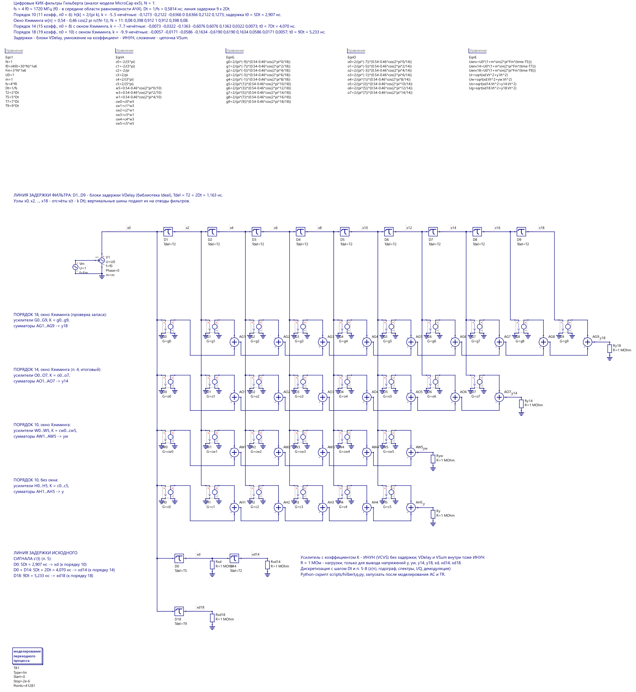
Рисунок 1 — Схема модели в Qucs-S: линия задержки, ряды усилителей и сумматоров для порядков 18, 14 и 10, элементы задержки s'(t)
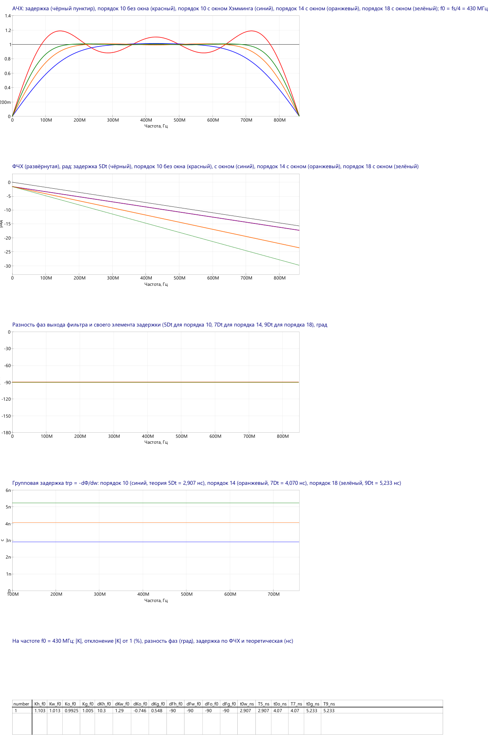
Рисунок 2 — Графики Qucs-S (AC): АЧХ, ФЧХ, разность фаз, групповая задержка, таблица значений на f0
По графикам на частоте сигнала 430 МГц: |K| фильтра без окна равен 1,1035, отклонение от равномерной характеристики элемента задержки составляет 10,35 %. Разность фаз выходов фильтра и элемента задержки равна −90,00°. Групповая задержка по ФЧХ 2,907 нс совпадает с расчётной. Без весовой обработки АЧХ имеет заметные пульсации (явление Гиббса), поэтому несущая попадает на выброс АЧХ.

Пункт 4. Весовая обработка Хэмминга и выбор порядка
Применение окна Хэмминга уменьшает пульсации, но расширяет переходные полосы у 0 и fд/2. На фазу окно не влияет: оно симметрично, поэтому линейность ФЧХ и сдвиг −90° сохраняются. АЧХ и ФЧХ построены в одной координатной плоскости на рисунках ниже.
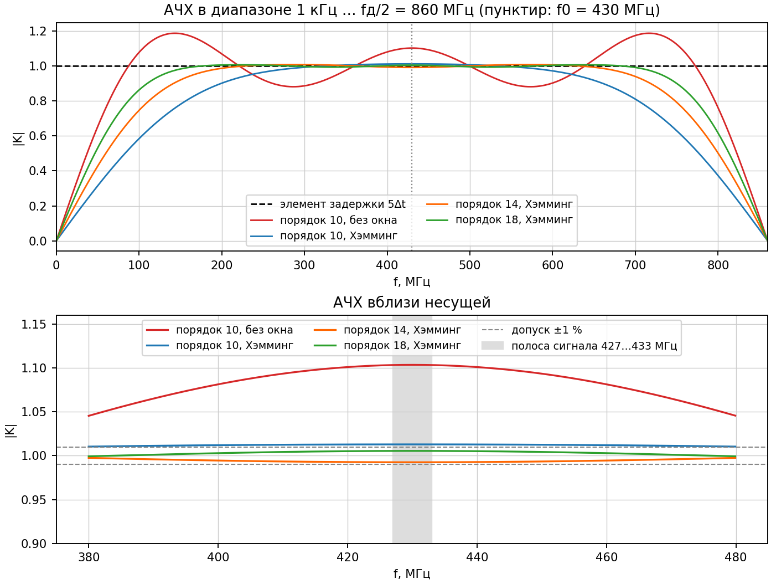
Рисунок 3 — АЧХ фильтров и элемента задержки (данные Qucs-S): весь диапазон и окрестность несущей
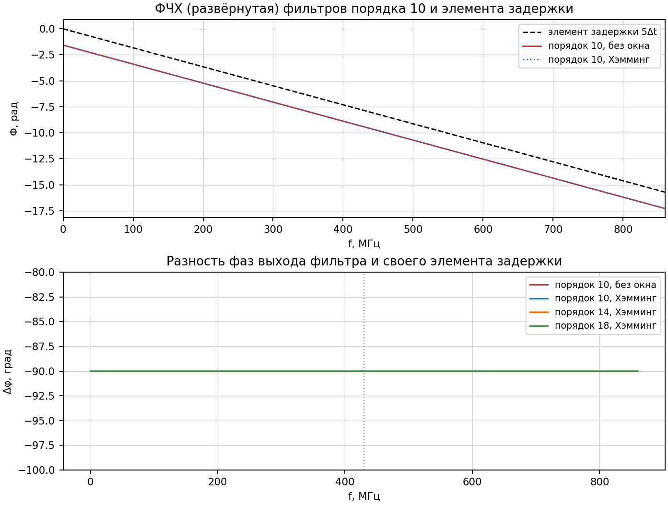
Рисунок 4 — ФЧХ фильтров и элемента задержки, разность фаз на выходах (данные Qucs-S)
Требование к порядку. Если |K(f0)| = 1 + ε, то сопряжённый сигнал отличается по амплитуде от задержанного, и в спектре z(n) появляется зеркальная составляющая на −f0 с уровнем |(1 − K)/(1 + K)| ≈ |ε|/2. На столько же в относительной мере ошибается восстановленная огибающая. Принят критерий разбаланса |ε| ≤ 1 % в полосе сигнала, что соответствует зеркальной составляющей не выше −46 дБ. Этот допуск выбран бригадой, в задании он не задан. Порядок дополнительно ограничен структурой: при порядках 12 и 16 ненулевые коэффициенты попадают на нечётные задержки, и линия из звеньев 2Δt не подходит, поэтому рассматриваются порядки 10, 14, 18, 22.
Таблица 2 — Выбор порядка фильтра (расчёт по коэффициентам)
Порядок | Окно | Отводов | |K(f0)| | ε, % | Зеркальная, дБ | |ε| ≤ 1 %
10 | нет | 6 | 1,1035 | 10,35 | −26,2 | нет
10 | Хэмминг | 6 | 1,0129 | 1,29 | −43,9 | нет
14 | нет | 8 | 0,9216 | −7,84 | −27,8 | нет
14 | Хэмминг | 8 | 0,9925 | −0,75 | −48,5 | да
18 | нет | 10 | 1,0631 | 6,31 | −30,3 | нет
18 | Хэмминг | 10 | 1,0055 | 0,55 | −51,3 | да
22 | нет | 12 | 0,9473 | −5,27 | −31,4 | нет
22 | Хэмминг | 12 | 0,9956 | −0,44 | −53,1 | да

Порядок 10 с окном Хэмминга не проходит (ε = 1,29 %). Минимальный подходящий порядок равен 14 (N = 15, n0 = 8, t0 = 7Δt = 4,070 нс): ε = −0,75 %, у него 8 отводов. Он принят итоговым и промоделирован. Порядок 18 тоже смоделирован для проверки: он улучшает ε примерно в 1,4 раза ценой двух отводов и большей задержки, что при данном критерии не требуется. Коэффициенты итогового фильтра:
h·w: −0,0073; −0,0322; −0,1363; −0,6076; 0,6076; 0,1363; 0,0322; 0,0073

Пункт 5. Задержка на выходе фильтра и линия задержки
Задержка определена двумя независимыми способами: по наклону ФЧХ (AC) и по осциллограммам (TR). Во втором случае ŝ(t) совмещается по МНК с эталонным преобразованием Гильберта от s(t), полученным через БПФ. Линии задержки исходного сигнала собраны из блоков VDelay (узлы xd, xd14, xd18). Задержка 7Δt сделана каскадом 5Δt + 2Δt: одиночный блок VDelay с Tdel = 7Δt дал при анализе TR отдельные неверные точки (до 0,25 В в 119 точках из 41281), а блоки 2Δt, 5Δt и 9Δt работали с точностью около 10⁻¹² В. Это особенность численного расчёта в симуляторе, а не свойство фильтра.
Таблица 3 — Сравнение задержки с теорией
Фильтр | t0 теор., нс | t0 по ФЧХ, нс | t0 по TR, нс | |K| по TR | Δφ по TR, °
порядок 10, без окна | 2,907 | 2,907 | 2,907 | 1,1034 | −90,00
порядок 10, Хэмминг | 2,907 | 2,907 | 2,907 | 1,0129 | −90,00
порядок 14, Хэмминг | 4,070 | 4,070 | 4,070 | 0,9925 | −90,00
порядок 18, Хэмминг | 5,233 | 5,233 | 5,233 | 1,0055 | −90,00

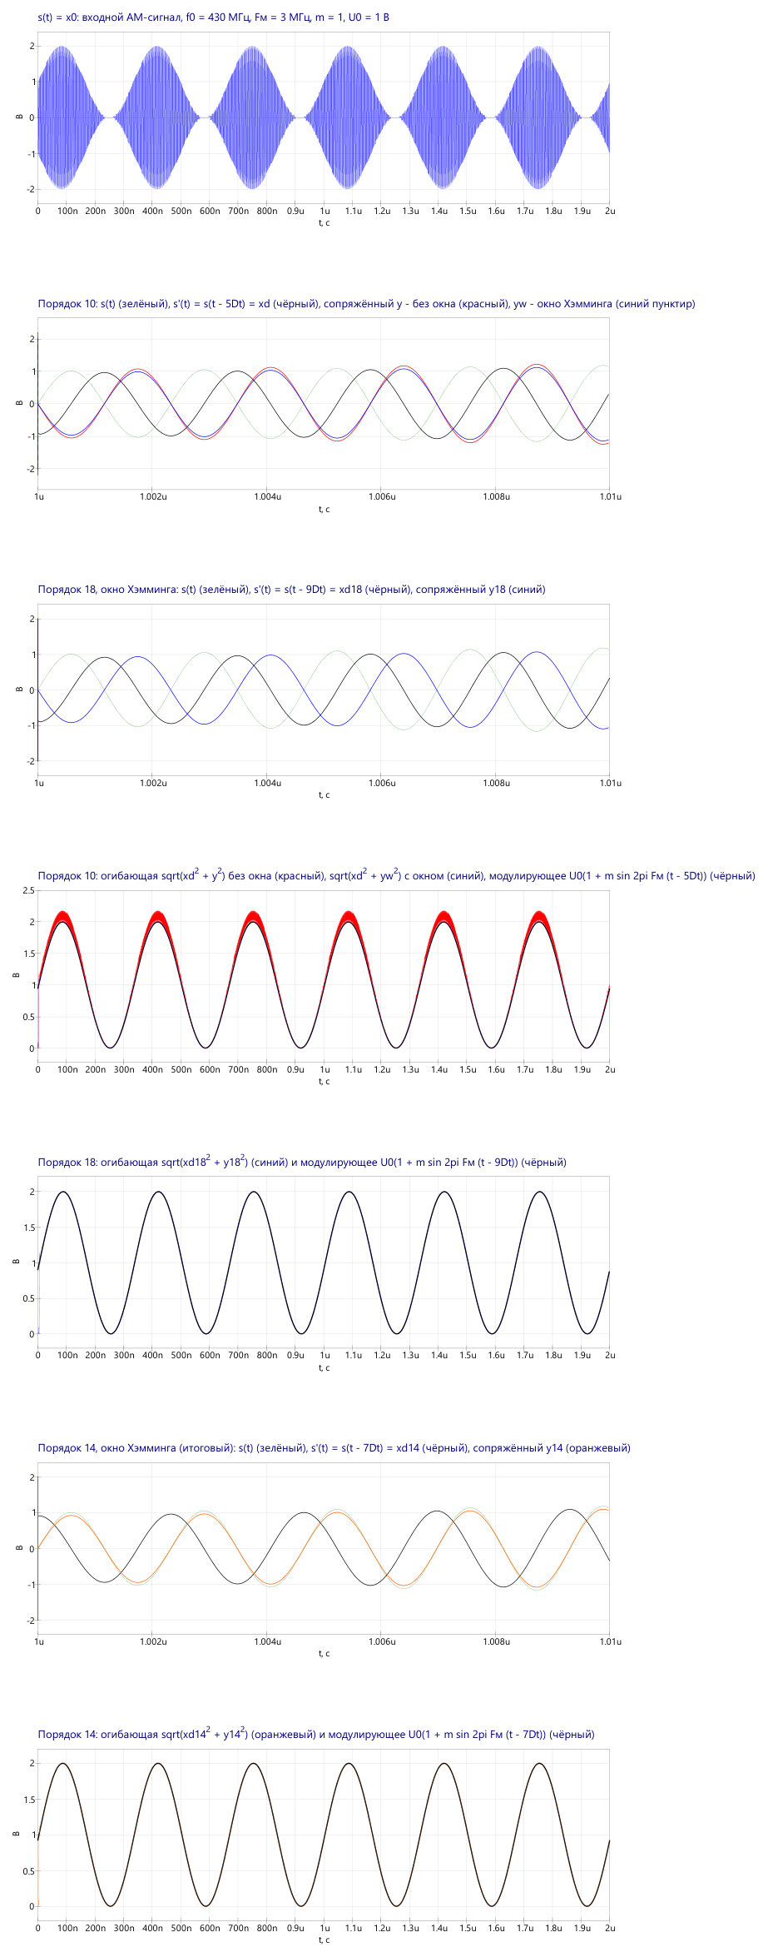
Рисунок 5 — Графики Qucs-S (TR): входной сигнал, осциллограммы и огибающие для всех вариантов фильтра
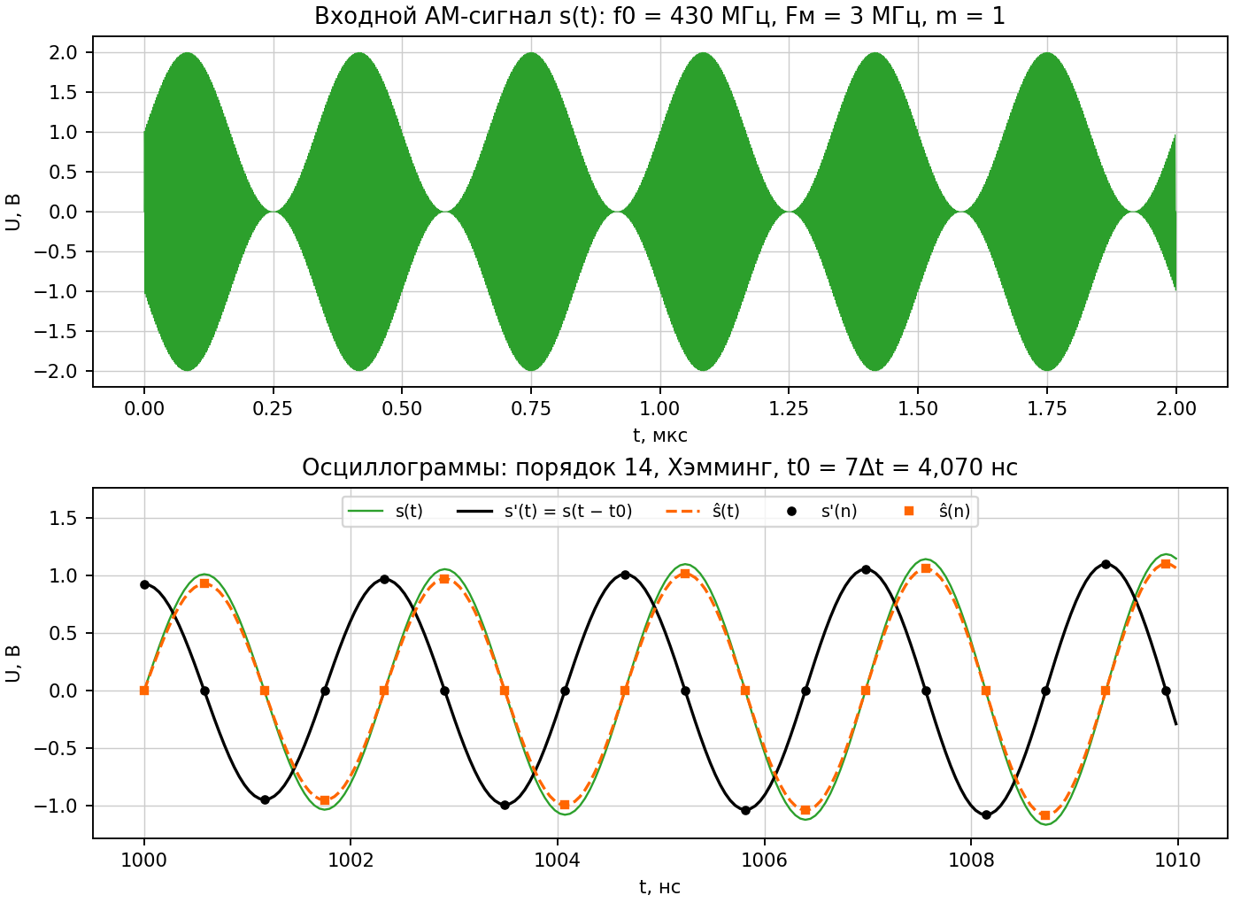
Рисунок 6 — Осциллограммы s(t), s'(t) = s(t − t0) и ŝ(t), итоговый фильтр. Метки — отсчёты с шагом Δtд
Вывод. Измеренная задержка совпадает с теоретической (n0 − 1)·Δtд. Сопряжённый сигнал синхронен с выходом линии задержки: огибающие совпадают, а несущие сдвинуты ровно на 90°, то есть максимумы s'(t) приходятся на нули ŝ(t).

Пункт 6. Аналитический сигнал
Отсчёты s'(n) и ŝ(n) с шагом Δtд переданы в цифровой обработчик (scripts/hilbert_iq.py), сформирован аналитический сигнал z(n) = s'(n) + j·ŝ(n).
Фазовый сдвиг между действительной и мнимой частями на f0 равен −90,00°, то есть положительные частоты сдвинуты на −π/2. Годограф показывает это наглядно: при fд = 4f0 фаза растёт на 90° за отсчёт, поэтому точки лежат на осях, а расстояние от начала координат равно огибающей.
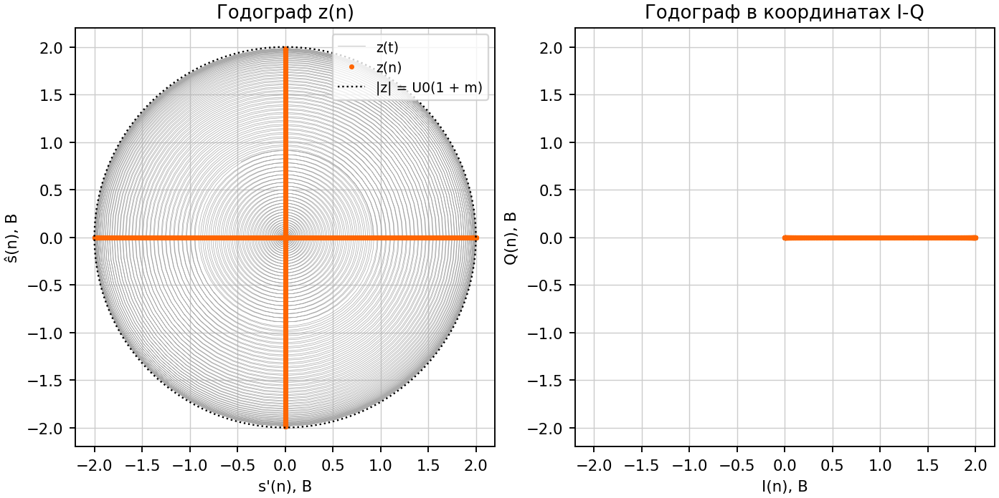
Рисунок 7 — Годограф аналитического сигнала на комплексной плоскости и в координатах I-Q
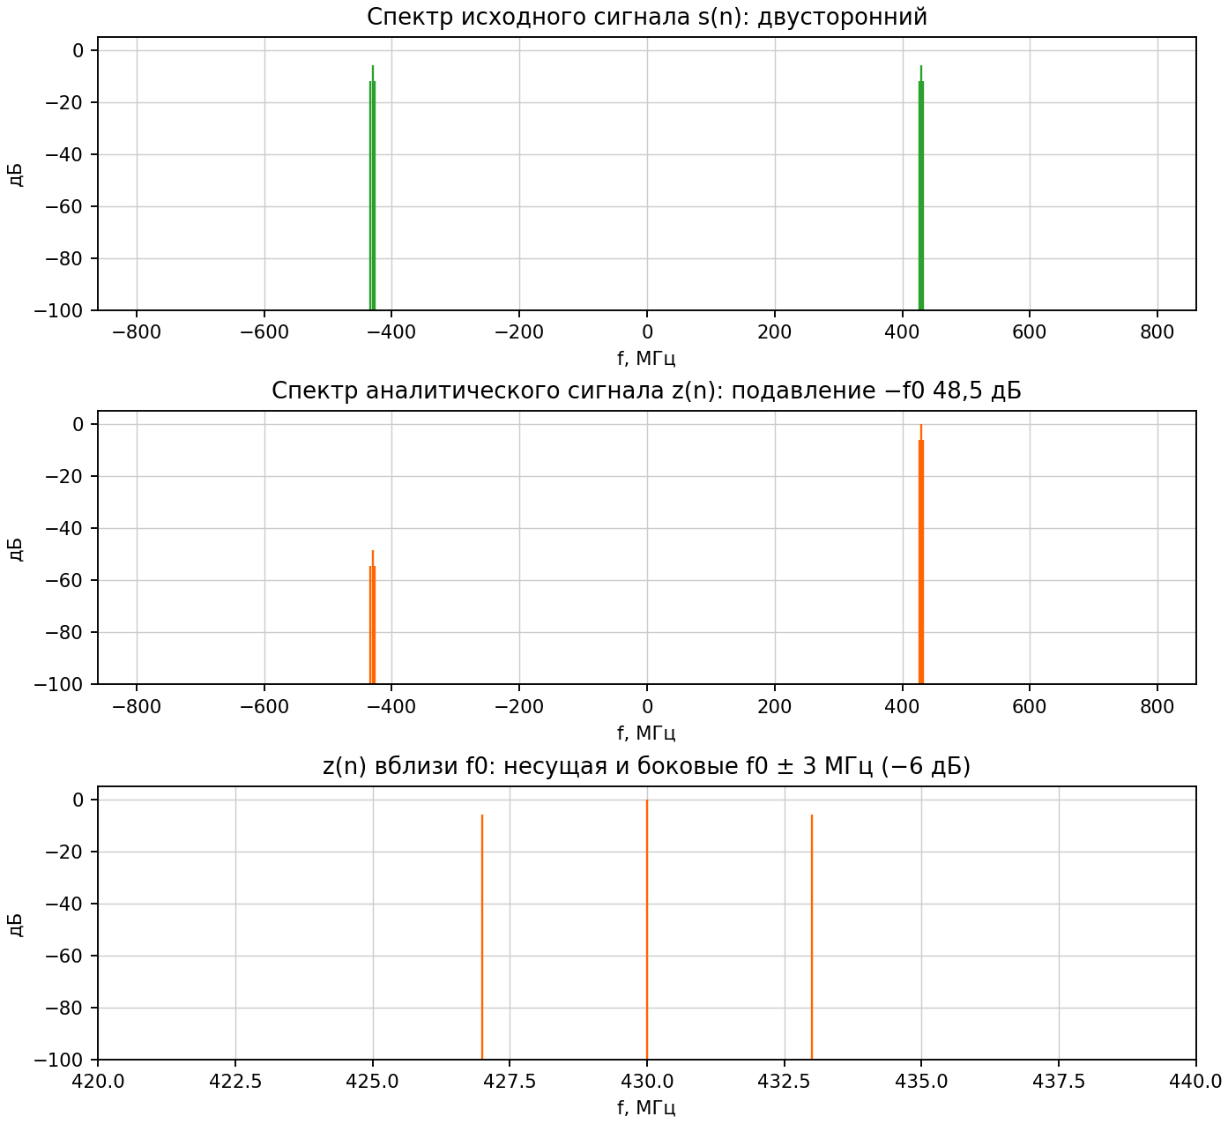
Рисунок 8 — Спектры исходного сигнала s(n) и аналитического сигнала z(n)
Спектр s(n) двусторонний, спектр z(n) практически односторонний: составляющая на −f0 подавлена на 48,5 дБ. Теория даёт 48,5 дБ, результаты совпадают.
Почему нельзя сложить z(t) = s(t) + j·ŝ(t) без линии задержки. Фильтр — физически реализуемая (каузальная) система, и его выход запаздывает на t0, поэтому фаза несущей ŝ(t) сдвинута не только на −90°, но и на ω0t0 = 7π/2, а огибающие расходятся на t0. Для итогового фильтра это даёт полную потерю квадратуры: s и ŝ оказываются синфазными, годограф вырождается в отрезок прямой, и спектр не становится односторонним.
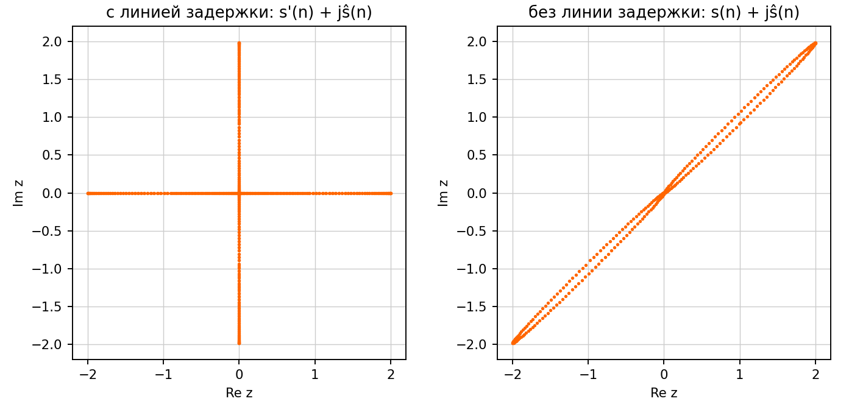
Рисунок 9 — Годограф с линией задержки и без неё (один период модуляции, итоговый фильтр)

Пункт 7. НЧ квадратурные составляющие
Отсчёты I(n) и Q(n) сформированы по формулам задания:
I(n) = s'(n)·cos(ω0(n − 1)Δtд) + ŝ(n)·sin(ω0(n − 1)Δtд),
Q(n) = −s'(n)·sin(ω0(n − 1)Δtд) + ŝ(n)·cos(ω0(n − 1)Δtд).
Теория. Эти формулы — это I(n) + jQ(n) = z(n)·exp(−jω0(n − 1)Δtд). Для синусоидальной несущей z(t) = −j·U(t − t0)·exp(jω0(t − t0)), поэтому I + jQ = −j·U(t − t0)·exp(−jω0t0). При ω0t0 = 7π/2 получается I(n) = U(t − t0), Q(n) = 0: всё колебание попадает в канал I. (Для порядков 10 и 18 ω0t0 = 5π/2 и 9π/2, и знак I отрицательный, модуль тот же.)
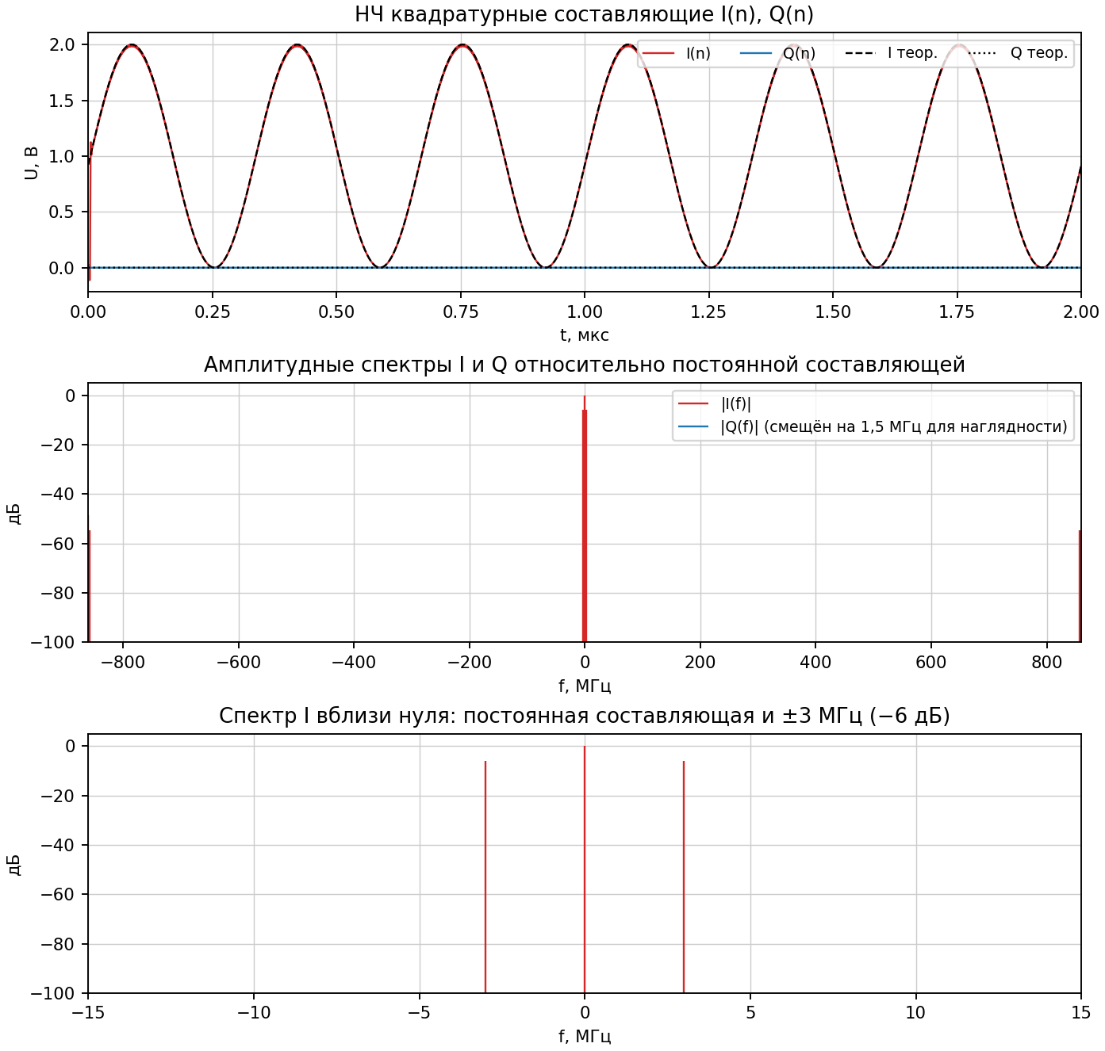
Рисунок 10 — Осциллограммы I(n), Q(n) и их амплитудные спектры, итоговый фильтр
Результат. I(n) повторяет огибающую, остаток max|Q(n)| = 1,9·10⁻¹² В. Спектр I содержит постоянную составляющую 0,996 В и линии ±3 МГц (0,498 В) в соответствии с U0(1 + m·sin 2πFм t). Кроме них есть слабая составляющая на ±fд/2 уровнем −48,5 дБ: это перенесённая зеркальная составляющая, след |K(f0)| ≠ 1. Результаты совпадают с теоретически ожидаемыми.

Пункт 8. Цифровой амплитудный демодулятор
Огибающая восстанавливается как U(n) = √(I²(n) + Q²(n)) и сравнивается в одном масштабе с модулирующим напряжением U0(1 + m·sin 2πFм(t − t0)).
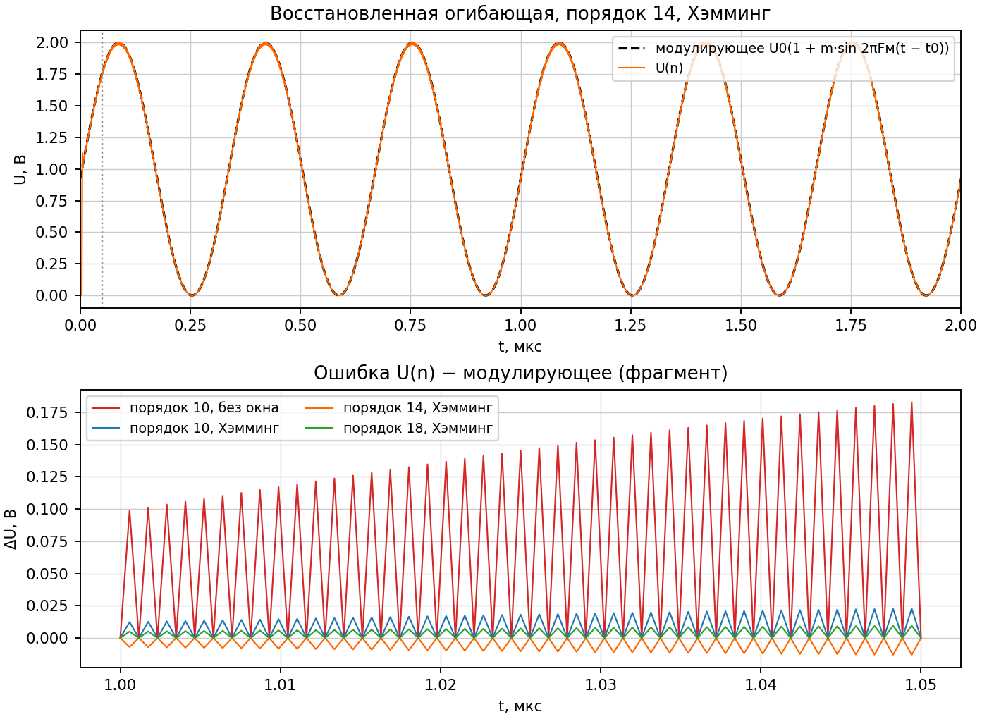
Рисунок 11 — Восстановленная огибающая U(n), модулирующее напряжение и ошибка демодуляции
Таблица 4 — Качество формирования I/Q и демодуляции (установившийся режим)
Фильтр | |K(f0)| | z(−f0), дБ | I/Q(±fд/2), дБ | СКО U, % | max|ΔU|, В
порядок 10, без окна | 1,1035 | −26,2 | −26,2 | 7,31 | 0,2067
порядок 10, Хэмминг | 1,0129 | −43,9 | −43,9 | 0,91 | 0,0258
порядок 14, Хэмминг | 0,9925 | −48,5 | −48,5 | 0,53 | 0,0149
порядок 18, Хэмминг | 1,0055 | −51,3 | −51,3 | 0,39 | 0,0109

Качественно огибающая итогового фильтра совпадает с модулирующим напряжением: кривые на верхнем графике неразличимы. СКО ошибки составляет 0,53 %. Ошибка меняет знак от отсчёта к отсчёту (частота fд/2) и потому легко убирается ФНЧ. В начальные 50 нс линия задержки заполняется, и этот участок в оценку не входит.

Дополнение. Цифровой обработчик в Simulink, годограф и ГВЗ
Цифровая обработка п. 6–8 дополнительно собрана в модели Simulink (simulink/hilbert_iq_sl.slx, MATLAB R2025a). В Qucs-S остаются схема фильтра, АЧХ, ФЧХ и формирование сигналов. Отсчёты s(n), s'(n), ŝ(n) и частотные характеристики передаются из Qucs-S в файл simulink/qucs_data.mat, поэтому модель работает с теми же данными. Шаг модели равен Δtд = 0,5814 нс, решатель дискретный. Подсистема «НЧ квадратуры I, Q» реализует формулы п. 7 на умножителях и сумматорах, подсистема «АМ-демодулятор» вычисляет U(n) = √(I²(n) + Q²(n)). Блоки XY Graph строят годографы z(n) и I-Q, блок Spectrum Analyzer показывает спектр z(n).
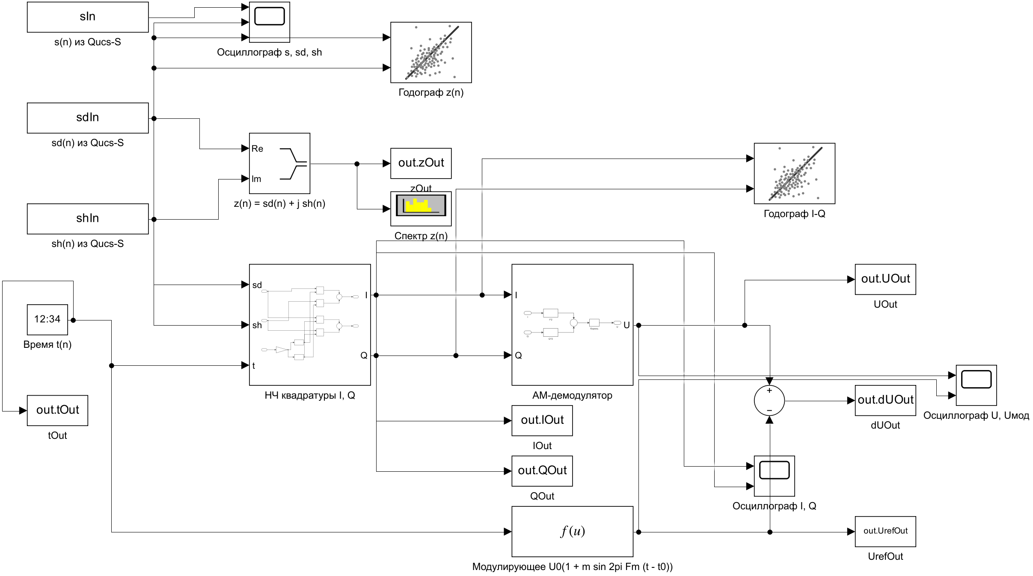
Рисунок 12 — Модель цифрового обработчика в Simulink
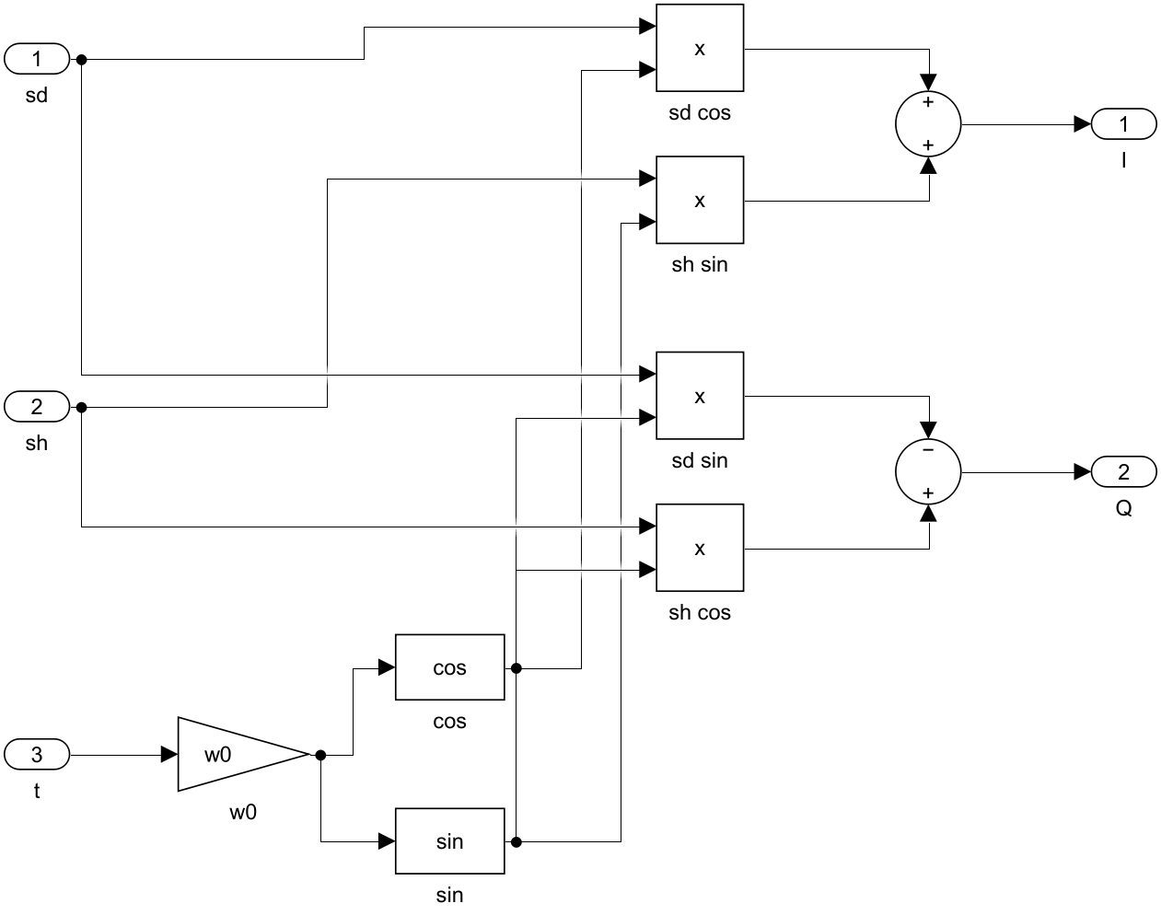
Рисунок 13 — Подсистема формирования НЧ квадратур I(n), Q(n)
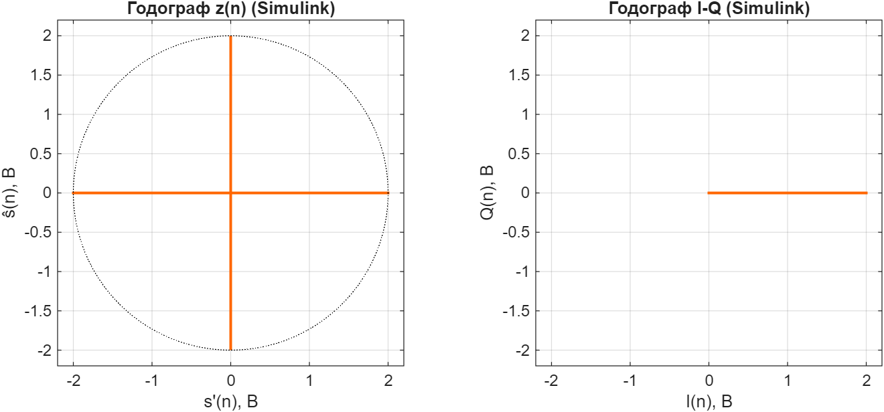
Рисунок 14 — Годографы по результатам модели Simulink, итоговый фильтр
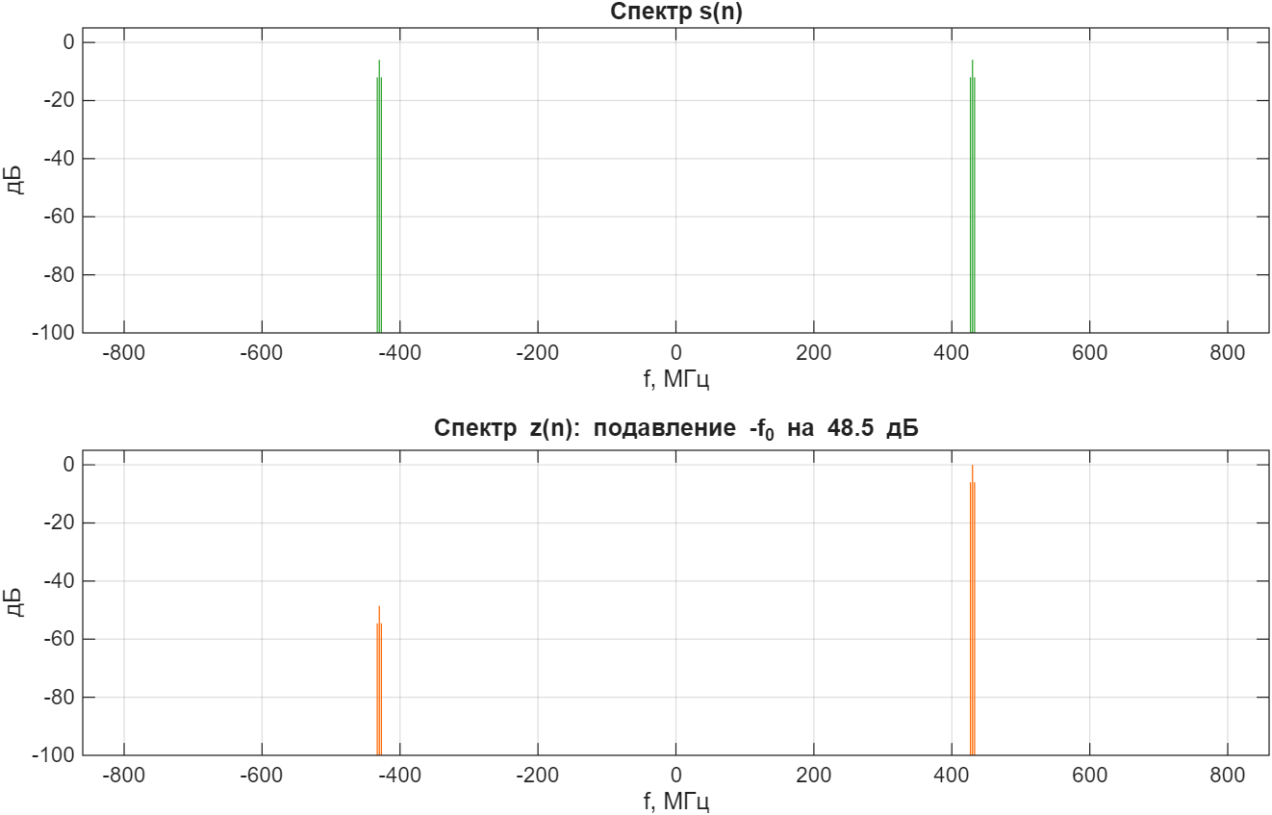
Рисунок 15 — Спектры s(n) и z(n) по результатам модели Simulink
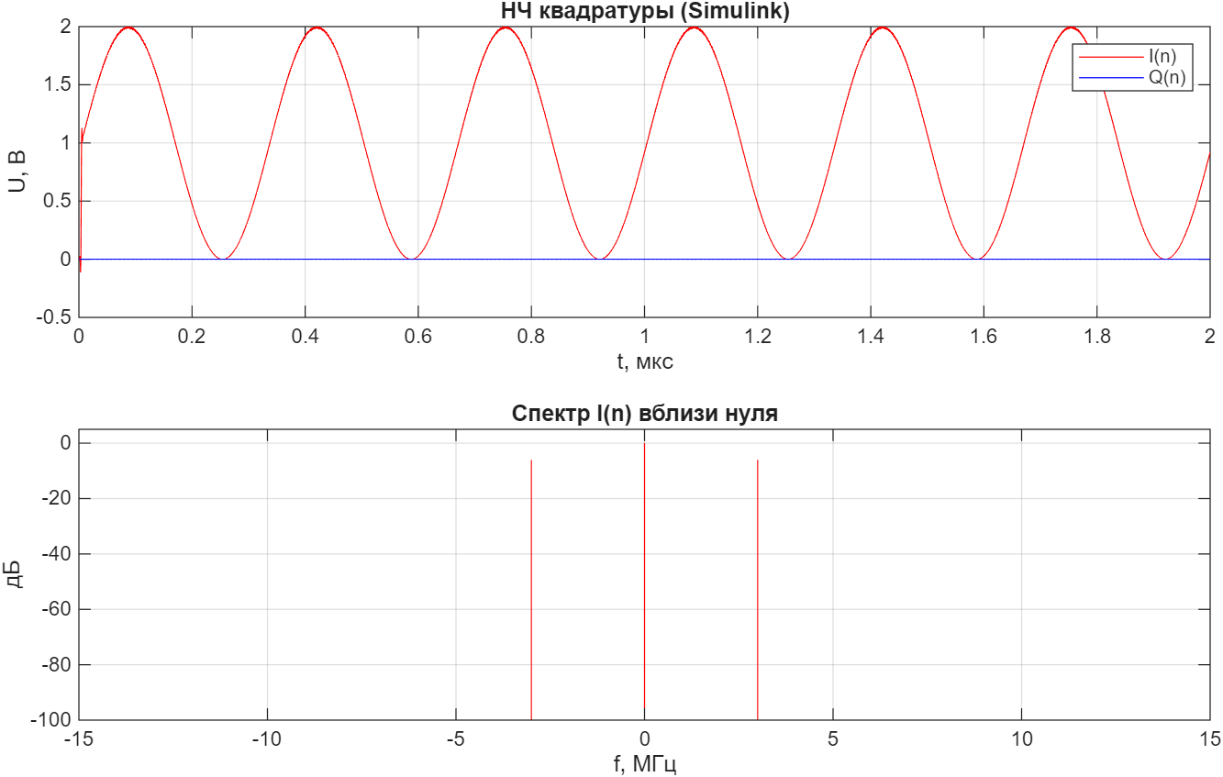
Рисунок 16 — I(n), Q(n) и спектр I(n) по результатам модели Simulink
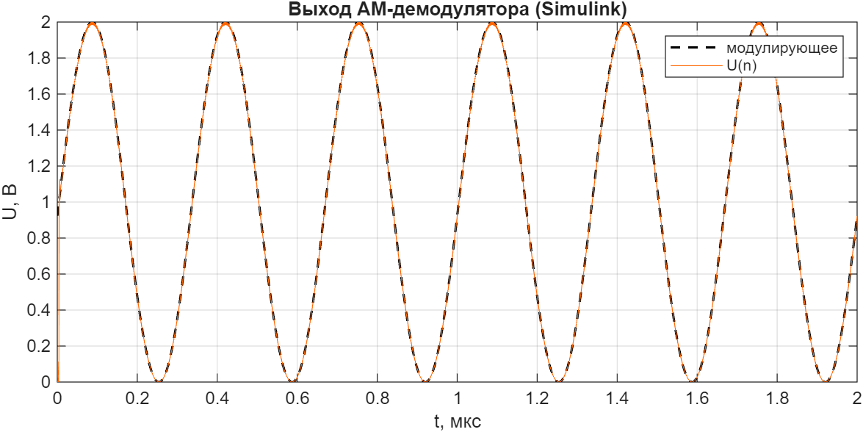
Рисунок 17 — Выход АМ-демодулятора и модулирующее напряжение, модель Simulink
ГВЗ определена по ФЧХ, полученной в Qucs-S: tгр(f) = −dΦ/dω. Края диапазона ниже 5 МГц и выше 855 МГц отброшены, потому что там |K| стремится к нулю и фаза не определена. Кривые двух фильтров 10-го порядка на графике совпадают: окно меняет АЧХ, но не задержку.
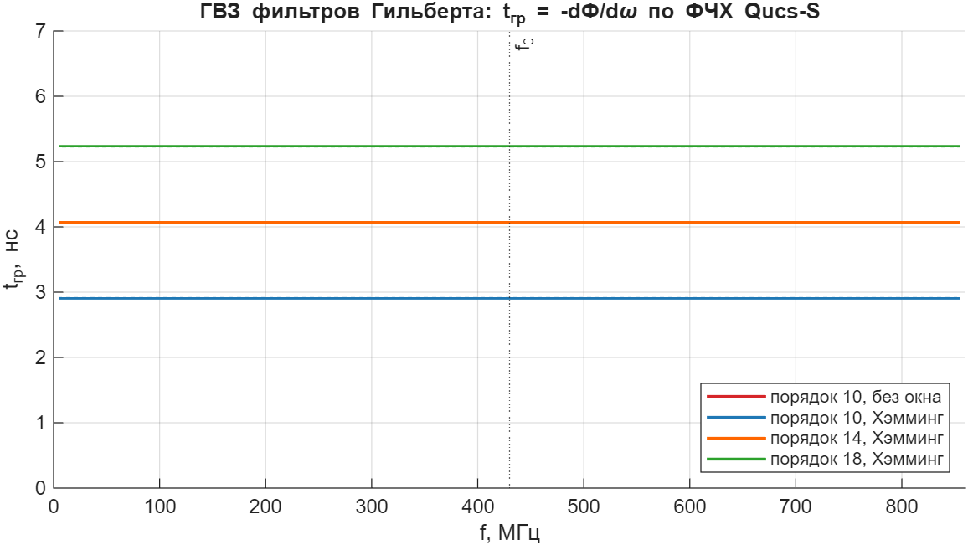
Рисунок 18 — ГВЗ фильтров Гильберта в рабочем диапазоне
Таблица 5 — ГВЗ и сравнение результатов Python и Simulink
Фильтр | ГВЗ теор., нс | ГВЗ на f0, нс | z(−f0), дБ Python | z(−f0), дБ Simulink | СКО U, % Python | СКО U, % Simulink
порядок 10, без окна | 2,907 | 2,907 | −26,2 | −26,2 | 7,31 | 7,31
порядок 10, Хэмминг | 2,907 | 2,907 | −43,9 | −43,9 | 0,91 | 0,91
порядок 14, Хэмминг | 4,070 | 4,070 | −48,5 | −48,5 | 0,53 | 0,53
порядок 18, Хэмминг | 5,233 | 5,233 | −51,3 | −51,3 | 0,39 | 0,39

ГВЗ постоянна во всей рабочей полосе и равна (n0 − 1)Δtд: разброс в диапазоне 5…855 МГц не превышает 10⁻⁷ пс, что соответствует точности расчёта. Это прямое следствие антисимметрии импульсной характеристики. Поэтому огибающая проходит через фильтр без фазовых искажений, а одна линия задержки выравнивает сигналы на всех частотах. Независимые реализации обработчика в Simulink и Python дали одинаковые результаты.

Выводы
- Выбрана fд = 4f0 = 1720 МГц: несущая попадает в центр области равномерности АЧХ, а гетеродин упрощается до значений 0, ±1.
- Фильтр 10-го порядка без окна даёт разбаланс 10,35 % на f0. Окно Хэмминга снижает его до 1,29 %. Для выполнения критерия |ε| ≤ 1 % порядок увеличен до 14 (ε = −0,75 %).
- Задержка фильтра совпадает с теорией (n0 − 1)Δtд: для итогового фильтра 4,070 нс по осциллограммам при расчётных 4,070 нс. Разность фаз равна −90° во всей рабочей полосе.
- Выравнивание линией задержки необходимо: без неё квадратура нарушается и аналитический сигнал не формируется.
- ГВЗ постоянна во всей рабочей полосе, поэтому огибающая не искажается фазовой характеристикой фильтра.
- Спектр z(n) односторонний, отрицательные частоты подавлены на 48,5 дБ. Все компоненты I/Q совпадают с теорией, Q(n) близка к нулю.
- Демодулятор восстанавливает огибающую с СКО 0,53 %. Искажения определяются неравномерностью АЧХ и снижаются с ростом порядка и с применением окна.

Приложение. Файлы работы и воспроизведение
- qucs/LR2k5_N1_hilbert_AC.sch, qucs/LR2k5_N1_hilbert_TR.sch — схемы Qucs-S (симулятор Qucsator-RF);
- scripts/gen_hilbert.sh — генератор схем;
- scripts/hilbert_iq.py — цифровой обработчик (п. 3–8), scripts/build_report.py — сборка отчёта;
- scripts/hilbert_iq.m — тот же обработчик для MATLAB;
- simulink/hilbert_iq_sl.slx — модель цифрового обработчика, simulink/run_hilbert_sl.m — запуск всех вариантов и графики;
- report/figures/results.json, hilbert_iq.csv — численные результаты и отсчёты.

